Приложение (дополнительные материалы к статье
«Мы лэпбук построим сами!»)
Из опыта работы.
Никитченко Алексей, 5 кл. И.С.Тургенев «Муму». Форма – книжка.
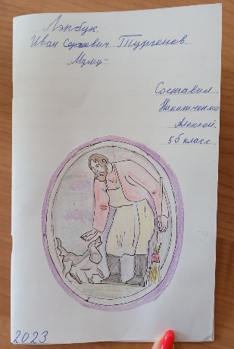
Бендеровский Максим, 5 кл.А.Погорельский «Чёрная крица, или Подземные жители». Форма – книжка-раскладушка.
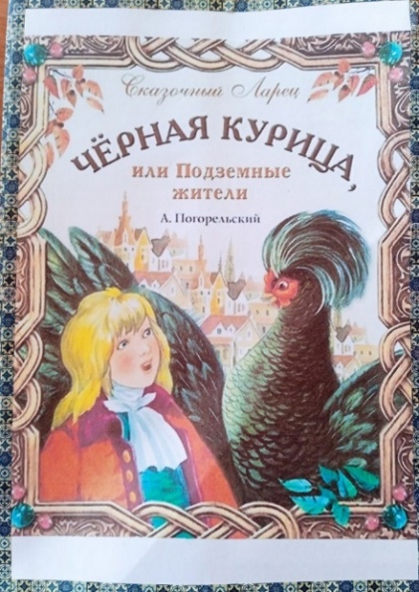
Щербакова Диана, 6 кл. А.Грин «Алые паруса». Форма – папка.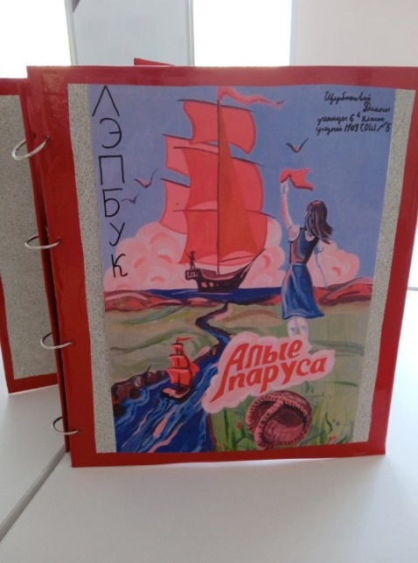 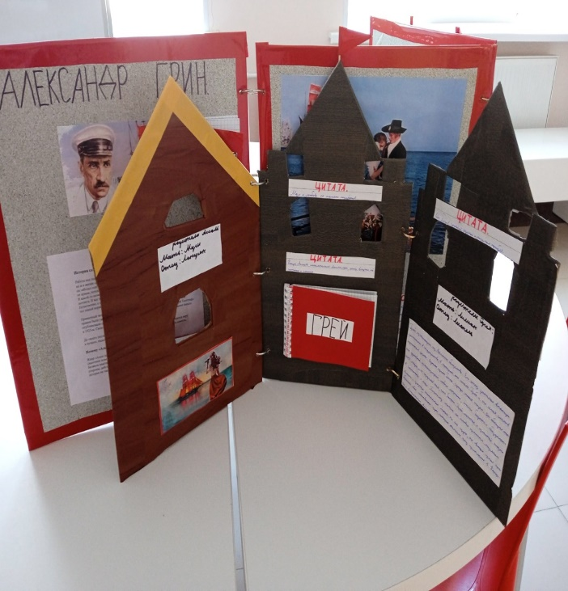
Осипова Ульяна, 6 кл. А.Грин «Алые паруса». Форма – папка.
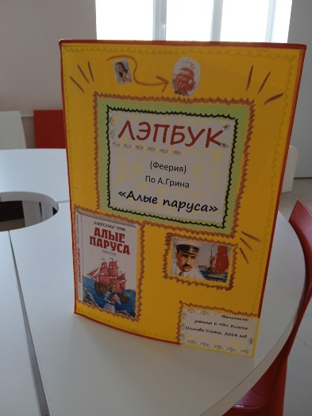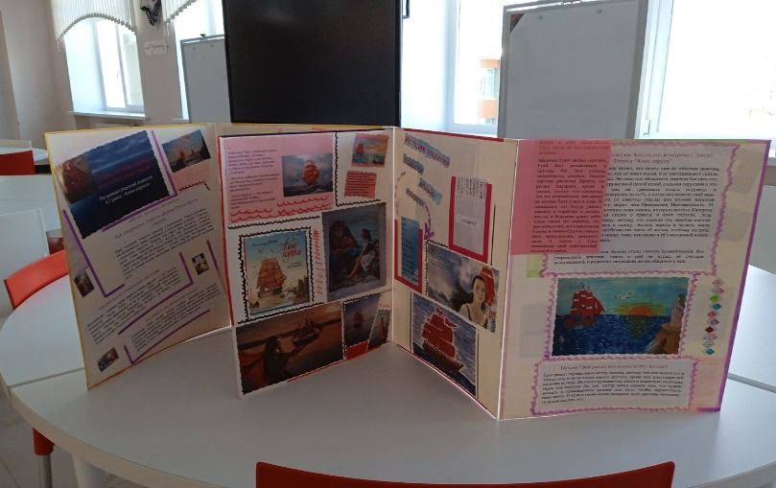
Смачная Алина, 6кл. Ф.А. Искандер «Тринадцатый подвиг Геракла». Форма - буклет.
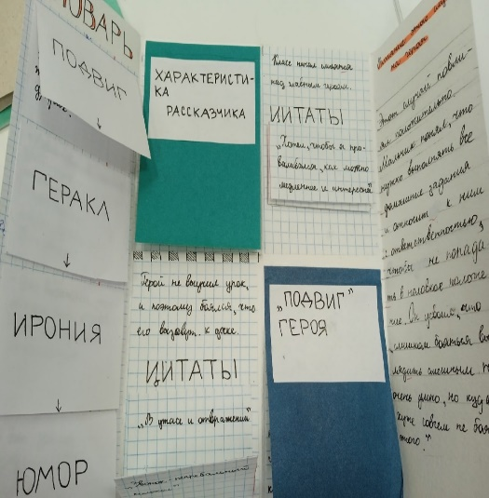
Ахмиров Айнур, 6 кл. А.С.Пушкин «Дубровский». Форма-буклет.
